Областная дистанционная олимпиада по химии
«Лаборатория успеха»
для обучающихся учреждений среднего профессионального образования Ростовской области

Образовательное учреждение

Г | Б | П | О | У |  | Р | О

__________________________________________________________________________
__________________________________________________________________________
__________________________________________________________________________

Ф.И.О. участника олимпиады

ЗАДАНИЕ ОЛИМПИАДЫ

- Задание: Какая кислота придаёт специфический вкус квашеной капусте и солёным огурцам? Приведите её формулу и дайте ей номенклатурное название. Объясните с химической точки зрения, почему при квашении капусты параллельно с образованием этой кислоты происходит выделение газа, а герметически закрытые банки с солёными огурцами иногда «взрываются»?
( max 5 баллов)
ОТВЕТ:
__________________________________________________________________________
__________________________________________________________________________
__________________________________________________________________________
__________________________________________________________________________

Номер задания 1 | Количество баллов
(заполняется членами жюри)

2 Задание: Растворы цинка сульфата широко используют в медицинской практике в качестве вяжущего и антисептического средства в офтальмологии и оториноларингологии. Для их приготовления используют цинка сульфат кристаллогидрат. В формульной единице кристаллогидрата сульфата цинка каждый 9 атом – атом серы. Установите состав кристаллогидрата. В ответ запишите его молярную массу .
( max 5 баллов)
ОТВЕТ:
__________________________________________________________________________
__________________________________________________________________________
__________________________________________________________________________
__________________________________________________________________________

Номер задания 2 | Количество баллов
(заполняется членами жюри)

3.Задание: Изотонические растворы – водные растворы, изотоничные плазме крови. Простейшим раствором такого типа является так называемый «физиологический раствор» – водный раствор натрия хлорида с массовой долей 0,9%. в каком соотношении (А/В) по массе следует смешать 8% раствор (В) каменной соли и 0,4% раствор (А) поваренной соли, чтобы получить изотонический раствор? Запишите ответ с точностью до десятых.
( max 5 баллов)
ОТВЕТ:
__________________________________________________________________________
__________________________________________________________________________
__________________________________________________________________________
__________________________________________________________________________

Номер задания 3 | Количество баллов
(заполняется членами жюри)

4.Задание: Задумывались ли вы над вопросом: "Полезен ли широко рекламируемый напиток кока-кола?"
Проведите следующий эксперимент:
А)Медную пластинку или проволоку прокалите в пламени спиртовки (запишите наблюдения и уравнение соответствующей реакции).
Б)Налейте в пробирку немного кока-колы и опустите охлажденную после прокаливания пластинку в раствор. Что вы наблюдаете?
В)Внимательно прочитайте этикетку:
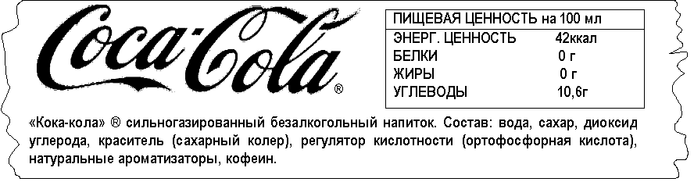
Г) Благодаря каким веществам, входящим в состав кока-колы произошли наблюдаемые изменения (запишите уравнения возможных реакций)?
Д) Прилейте 2-3 капли напитка к раствору лакмуса. Объясните происходящие изменения.
Е) Предположите, с какими еще веществами может взаимодействовать кока-кола? Запишите уравнения возможных реакций. Проверьте свои предположения экспериментально, используя выданные вам реактивы и оборудование.
(max 20 баллов)
ОТВЕТ:
А
Б
Г
Д

Номер задания 4 | Количество баллов
(заполняется членами жюри)

5.Задание:
X — одно из веществ, используемых в качестве осушителя — представляет собой белый порошок, растворимый в воде. К водному раствору этого вещества добавили раствор карбоната натрия. Выпал белый осадок, содержащий 12% углерода по массе, 48% кислорода
и 40% элемента Y. При добавлении к исходному раствору нитрата серебра выпал белый творожистый осадок, нерастворимый в кислотах.
Условие:
Определите вещество X.
Точное совпадение ответа — 1 балл
ОТВЕТ:

вещество X.

Условие:
Определите элемент Y.
Точное совпадение ответа — 1 балл
ОТВЕТ:

элемент Y

Условие:
Раствор вещества X внесли в пламя. Выберите, в какой цвет X окрасит пламя.

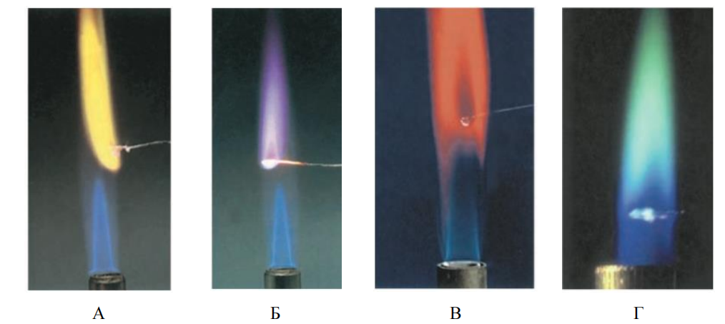
Точное совпадение ответа - 2 балла
Максимальный балл за задание — 4
ОТВЕТ:

вещество X | Цвет пламени

Номер задания 5 | Количество баллов
(заполняется членами жюри)

6 Задание:
Заполните пропуски в схемах реакций, используя вещества из перечня:
Сl2, KCl, CrCl3, CrCl2, Cr2O3, MnCl2, MnO, MnO2, H2O2, H2, H2O, Mn(OH)2, K2Cr2O7, KOH.
Ответ запишите заглавными буквами и цифрами (например, C2H6).
Условие:
K2MnO4 + …  KMnO4 + …
ОТВЕТ:

Условие:
CrO3 + HCl  Cl2 + H2O + …
ОТВЕТ:

Условие:
… + KNO3 + KOH  K2CrO4 + H2O + KNO2
ОТВЕТ:

Условие:
… + HCl  Cl2 + MnCl2 + H2O
ОТВЕТ:

Условие:
CrCl2 + … + HCl  CrCl3 + …
ОТВЕТ:
Каждый правильный ответ — 2 балла
Максимальный балл за задание — 14

Номер задания 6 | Количество баллов
(заполняется членами жюри)

7 Задание:
Дофамин C8H11NO2 известен, как правило, под названием гормона радости. Он отвечает за чувства удовольствия и наслаждения, улучшает работу мозга, вызывает повышенный интерес к жизни.
Вычислите в процентах массовую долю кислорода в дофамине. В ответ запишите число с точностью до десятых.
max - 3 балл
ОТВЕТ:

Номер задания 7 | Количество баллов
(заполняется членами жюри)

8 задание:
Хлор (вещество I класса опасности) не всегда вреден: он применяется в системах очистки для обезвреживания опасных загрязнителей воздуха и воды. С помощью хлора можно обезвредить один из опаснейших загрязнителей воздуха — оксид азота (IV).
Схема процесса:
NO2 + Сl2 + NaOH =NaNO3 + NaCl + …
Составьте полное уравнение этой реакции и определите сумму коэффициентов в нем, если
коэффициент перед хлором равен 1.
max — 1 балл
ОТВЕТ:

Номер задания 8 | Количество баллов
(заполняется членами жюри)
9 Задание:
На картинке представлена окраска некоторого индикатора в водном растворе некоторой соли (индикатор приобрел малиновый цвет).

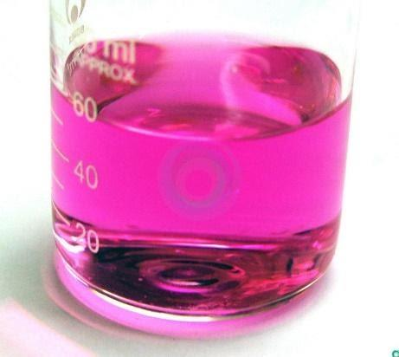

Укажите, какие пары индикатор – соль приведут к возникновению такой окраски.
Варианты для соотнесения:

1)Лакмус ,2)Метилоранж (метиловый оранжевый) , 3) Фенолфталеин
А)Хлорид натрия
Б)Карбонат калия
В)Сульфит натрия
Г)Нитрат алюминия
Д)Хлорид галлия
Е)Ортофосфат натрия
Ж)Хлорид аммония
З)Сульфид цезия
Каждое правильное соответствие — 0.5 балла, штраф за неверное соответствие — 0.5 балла
Максимальный балл за задание — 2
ОТВЕТ:

Номер задания 9 | Количество баллов
(заполняется членами жюри)

10 Задание:
На банке с неким органическим соединением сохранилась полустертая надпись: ?-бром-?-иод-бутан
Знаки вопроса соответствуют пропущенным цифрам. Оцените вероятность того, что в банке находится 1-бром-2-иод-бутан. Вероятности присутствия различных изомеров считайте равными (оптические изомеры не учитывайте). Ответ представьте в виде простой дроби Выберите правильный ответ:
А) 1/6; Б) 1/8; В) 1/4
Максимальный балл за задание — 1
ОТВЕТ:

Номер задания 10 | Количество баллов
(заполняется членами жюри)

Максимальное количество баллов - 60

Количество выполненных заданий | Общее количество баллов
(заполняется членами жюри)

